广州南沙2018NJY-7地块项目燃气工程

招标公告

招 标 单 位：广州市瑞湾房地产开发有限公司
招标代理机构：广东粤能工程管理有限公司
日 期：2023年6月
广州南沙2018NJY-7地块项目燃气工程
招标公告
根据穗南开审批项目[2018]12号文批准， 广州市瑞湾房地产开发有限公司现对广州南沙2018NJY-7地块项目燃气工程进行施工公开招标，选定承包人。
一、工程名称：广州南沙2018NJY-7地块项目燃气工程
二、招标单位：广州市瑞湾房地产开发有限公司
联系人：何工 联系电话：020-85951887
招标代理机构：广东粤能工程管理有限公司
联系人：程工 联系电话：18138787585
招标监督机构：广州市瑞湾房地产开发有限公司
投诉电话：020-39060330
三、建设地点：广州市南沙区万顷沙镇昔仓路以南、万泰路以东、十四涌以北
四、项目概况：本项目住宅楼18幢（高度约27.45m~103.45m，层数7~30层），公共配套商业及幼儿园等。本项目占地面积为64,147 m2，建筑面积约276,825 m2，计容面积约179,447 m2，建筑密度≤30%，绿地率≥30％。由室外市政燃气管网引管至本项目内。供气管网采用枝状管网和环状管网结合布置，设计压力5kPa（低压），运行压力为1.5～3kPa，输送介质为天然气（12T）。
五、标段划分及各标段招标内容、规模和最高投标限价：
1、本工程划分为1个标段。
2、各标段招标内容、规模、最高投标限价及评标办法：
（1）招标内容、规模：按发包人提供的施工图纸规定内容、工程量清单及合同条款约定范围为准主要为：整个项目的燃气工程，包括庭院和户内燃气管道的施工等，具体内容包括从市政燃气接入，施工至用气设备（灶具、燃气热水器）前的旋塞阀或阀门处（含旋塞阀或阀门的供应及安装）；办理道路开挖申请手续，包道路开挖及恢复工作及支付所产生的费用；办理与市政燃气管道接驳申请手续，包与市政燃气管道接驳及支付所产生的费用；办理符合项目所在地燃气管理公司及相关政府部门管道点火的有关手续，并完成通气点火工作；办理符合项目所在地燃气管理公司及相关政府部门对验收要求的手续及竣工验收资料。具体以施工图纸内容及合同要求为准。
（2）最高投标限价为：3688478.22元。
（3）评标办法：采用综合评分法，具体见招标文件。
六、资金来源：企业自筹资金。
七、发布招标公告、投标登记、递交投标文件及开标时间、地点：
1、发布招标公告日期（含本日）：从2023年6月6日至2023年6月12日。
注：招标公告发布时间不得少于5日。
2、投标登记及购买招标文件时间、地点：
（1）登记开始日期（含本日）：2023年6月6日，登记截止日期（含本日）：2023年6月12日；登记时间：上午：10：00-12：00，下午：14：00-16：00 (注：节假日除外)。
（2）登记地点：本次招标采用电子投标登记方式，投标单位将投标登记资料盖章后彩色扫描发至邮箱：2807219693@qq.com，并联系招标代理机构联系人办理投标登记，电话：18138787585，联系人：程工，招标文件及相关资料采用电子邮件发送。
（3）投标人应凭以下资料登记：
①法定代表人证明书原件（附件一）、法定代表人授权委托证明书原件（非法定代表人参加时提供，附件一）、本人身份证复印件；
②投标登记申请表原件（附件二）；
注：登记时间自招标公告发布之日起不得少于5日。
如登记参加投标的申请人数量过少不足以形成充分竞争时，招标人在确认正式投标人之前，可以发出补充公告，适当延长登记时间。
3、递交投标文件时间：起始时间 2023年6月26日9时00分，截止时间2023年6月26日9时30分；地点： 广州市瑞湾房地产开发有限公司（地址：广州市南沙区横沥镇灵山岛尖明珠开发大厦A座7楼招标会议室）。
4、开标时间：2023年6月26日9时30分；地点：广州市南沙区横沥镇灵山岛尖明珠开发大厦A座7楼招标会议室）。
5、投标截止时间与开标时间是否有变化，请密切留意招标答疑中的相关信息。
八、资格审查方式：本工程采用资格后审方式，实行纸质化资格审查。
九、投标人合格条件：
1、投标文件中有法定代表人证明书，如投标文件为委托代理人签署应同时附上法定代表人证明书和法定代表人授权书。
2、投标人均持有建设行政主管部门颁发的企业资质证书及安全生产许可证。
3、投标人应具备以下资质：
（1）、投标人具有承接本工程所需的石油化工工程施工总承包叁级（或以上）资质，或市政公用工程施工总承包贰级（或以上）资质。
（2）、投标人具有压力管道安装许可证GB1级。
（3）、拟担任本工程项目负责人的人员为：石油化工专业或市政公用工程专业贰级（或以上）级别的注册建造师。
4、项目负责人持有在有效期内的安全生产考核合格证书（B类）或建筑施工企业项目负责人安全生产考核合格证书。专职安全员须具有安全生产考核合格证（C类）或建筑施工企业专职安全生产管理人员安全生产考核合格证书（C类或综合类C3）。项目负责人和安全员不为同一人。
5、投标人拟担任本工程技术负责人的资格要求为：石油化工相关专业工程师（或以上）职称或市政公用工程相关专业高级工程师（或以上）职称。
6、投标人已按规定的格式和内容签署盖章的投标人声明。
7、关于联合体投标：本项目不接受联合体投标。
注：（1）项目负责人在任职期间不得担任专职安全员，项目专职安全员在任职期间也不得担任项目负责人。
（2）资格审查内容取自投标人递交的纸质投标文件。
未在招标公告第九条单列的资审合格条件，不作为资审不合格的依据。
十、招标公告发布之日起计算编制投标文件时间，编制投标文件的时间不得少于20天。
如招标人需发布补充公告的，以最后发布的补充公告的时间起计算编制投标文件时间，并需在招标答疑中明确说明。
十一、中标结果将在南沙开发建设集团网站（网址：http://www.nsdcg.com/）、广东省招标投标监管网（http://zbtb.gd.gov.cn）公示，公开接受投标人的监督。
十二、满足资格审查合格条件的投标人不足3名或经评审有效的投标单位不足3名时为招标失败。招标人分析招标失败原因，修正招标方案，重新组织招标。
十三、本工程根据国家和省有关计价规范设置最高投标限价。
十四、潜在投标人或利害关系人对本招标公告及招标内容有异议的，向招标人书面提出。
异议受理部门：广州市瑞湾房地产开发有限公司
异议受理电话：020-39060330
地 址：广州南沙区横沥镇灵山岛尖明珠开发大厦1#楼7层
十五、本公告在南沙开发建设集团网站（网址：http://www.nsdcg.com/）、广东省招标投标监管网（http://zbtb.gd.gov.cn）发布，本公告的修改、补充在南沙开发建设集团网站（网址：http://www.nsdcg.com/）发布。
十六、本项目为非电子评标，投标人需按招标文件要求提交纸质文件及电子光盘。

附件一
法定代表人证明书
（ ）第 号
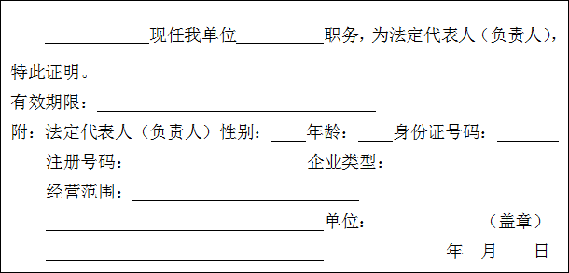
…………………………………………………………………………
授权委托证明书
（ ）第 号

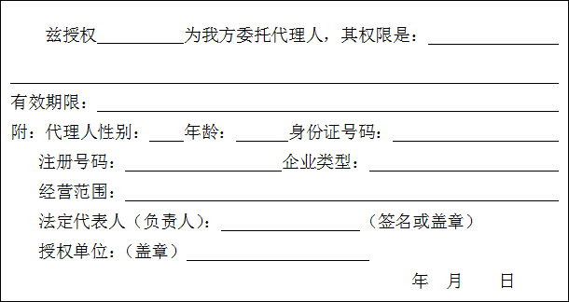
注：按提供的格式填写。

附件二
投标登记申请表
 |  |  |  | 年 月 日
项目名称
投标人名称 |  | 被授权人 |  | 联系电话
项目负责人 |  | 项目负责人资质证号
安全员 |  | 安全员安全考核证号
保证书 | 我公司保证该项目由本单位承包，不接受他人挂靠，不转包，不非法分包。如有违犯，责任自负。
投标人盖章 |  | 法定代表人盖章
电子邮箱

